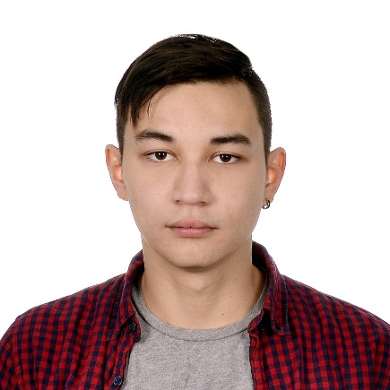Керимкулов Эрик

**Личные данные:**

Проживание**:** г. Санкт-Петербург

Телефон: +7(923)4376950

Электронная почта: [theericfrost@mail.ru](mailto:theericfrost@mail.ru)

GitHub: <https://github.com/Theericfrost>

Vkontakte: <https://vk.com/idtheericfrost>

**Цель:** Начать карьеру junior front-end developer в динамически развивающейся международной компании и через 5 лет дорасти до тимлида.

**Ключевые знания:** Последний год активно совершенствуюсь как web-разработчик на JavaScript/HTML/CSS. Также имею опыт работы с библиотекой React, Redux и фреймворком Express.

Имею хорошие аналитические способности. Легко обучаюсь. Хорошо работаю в коллективе.

**Навыки:**

* Адаптивная верстка Web-page;
* Работа с технологией git;
* Знание gulp;
* Знание bootstrap 4;

**Образование высшее:**

Национальный исследовательский Томский политехнический университет, 2014-2018 г.г., Техническая физика (бакалавр).

Санкт-Петербургский национальный исследовательский университет информационных технологий, механики и оптики, 2018-2020 г.г., Информационная безопасность (магистр).

**Курсы:**

* Стажировка Vectree 2018-2019 г.
* Веб разработка Node.js ИТМО 2018-2019 г.
* SoloLearn Inc, HTML Tutorial course, 2017 г.
* SoloLearn Inc, CSS Tutorial course, 2018 г.
* SoloLearn Inc, JavaScript Tutorial course, 2018 г.
* Geek Brains, Обучение веб разработке, 2017 г.

**Дополнительная информация:**

* Уровень английского языка: Upper- Intermediate B 2.1
* Не женат
* Готов к переезду (Москва, США, Канада, Австралия, Новая Зеландия)
* Развитые социальные навыки и желание работать в команде.

Kerimkulov Erik

**Personal data:**

Address: Saint Petersburg

Mobile phone: +7(923)4376950

Email: [theericfrost@mail.ru](mailto:theericfrost@mail.ru)

GitHub: <https://github.com/Theericfrost>

Vkontakte: <https://vk.com/idtheericfrost>

**Objective:** Start a career of junior front-end developer in a dynamically developing international company and in 5 years become team lead.

**Key competencies:** The last year I actively improve myself as a web developer in JavaScript/HTML/CSS. I also have programming experience in React and Redux and using framework Express.

I have good analytical skills and work well in a team. I’m easy to learn.

**Skills:**

* Adaptive layout of Web-page;
* Work with git technology;
* Knowledge of gulp;
* Knowledge of bootstrap 4;

**Education:**

National Research Tomsk Polytechnic University, 2014-2018, Technical Physics (Bachelor).

St. Petersburg National Research University of Information Technologies, Mechanics and Optics, 2018-2020, Information Security (Master).

**Courses:**

* Internship Vectree 2018-2019 y.
* Web development Node.js ITMO2018-2019 y.
* SoloLearn Inc, HTML Tutorial course, 2017 y.
* SoloLearn Inc, CSS Tutorial course, 2018 y.
* SoloLearn Inc, JavaScript Tutorial course, 2018 y.
* Geek Brains, Web development training, 2017 y.

**Additional information:**

* Level of English: Upper-Intermediate B 2.1
* Not married
* Willing to relocate (Moscow, USA, Canada, Australia, New Zealand)
* Developed social skills and desire to work in a team.